Primero instalaremos la zsh (Z shell es un potente intérprete de comandos para sistemas operativos de tipo Unix ) buscando el powerlevel10k en github
git clone --depth=1 https://github.com/romkatv/powerlevel10k.git ~/powerlevel10k
echo 'source ~/powerlevel10k/powerlevel10k.zsh-theme' >>~/.zshrc
luego haremos zsh y deberia salirnos algo asi
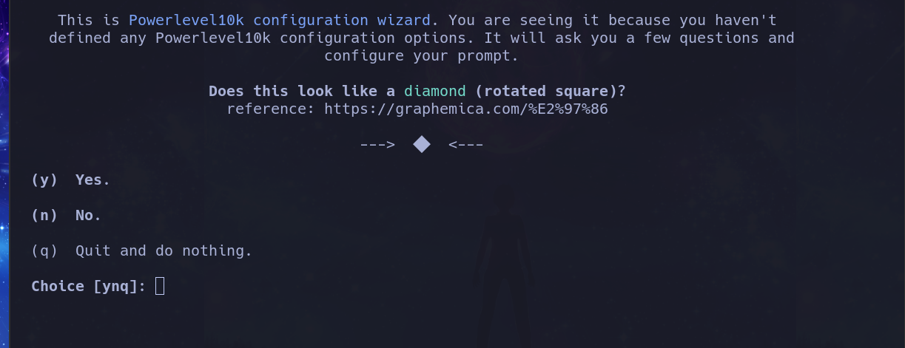

con esto instalaremos la powerlevel10k desde este menu empezaremos a responder preguntas para el estilo de nuestro prompt.
Una vez rematado si no estas contento con el resultado puedes modificar el archivito ~/.zshrc

